一、进入本地工程目录

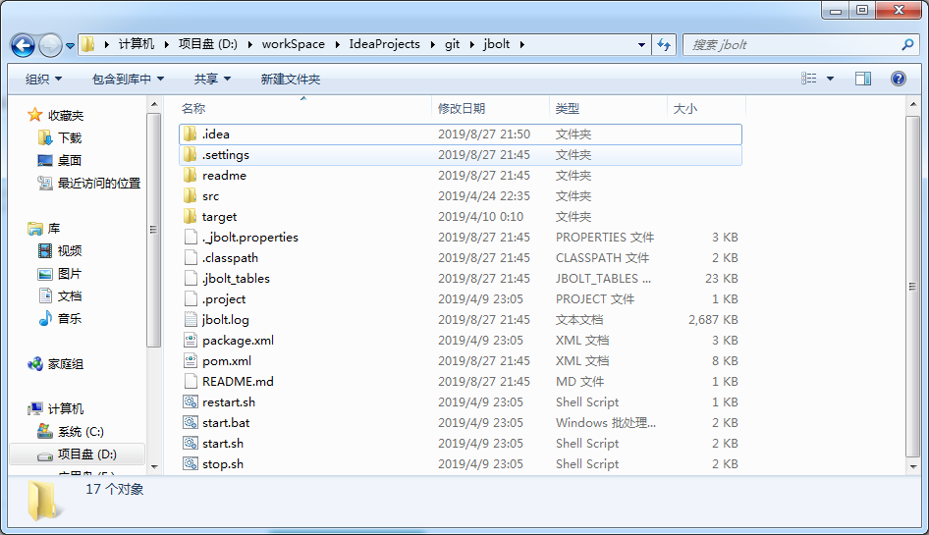

二、右键打开Git命令工具

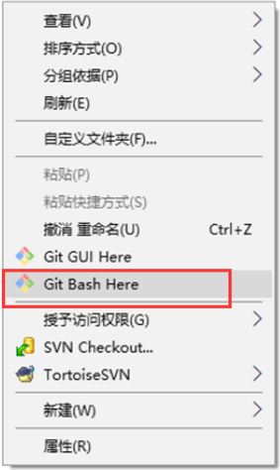

三、添加远程代码库与本地代码合并

1）添加远程仓库的别名，如下：

> git remote add jboltm https://code.demo.com/abc.git

> git fetch jboltm

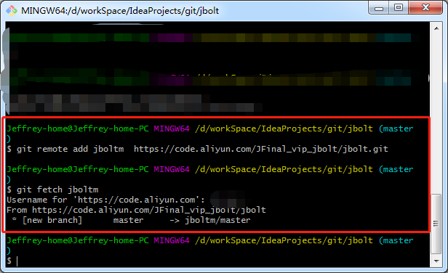

2）获取远程仓库的内容并合并，如果有冲突则需要手动解决冲突。

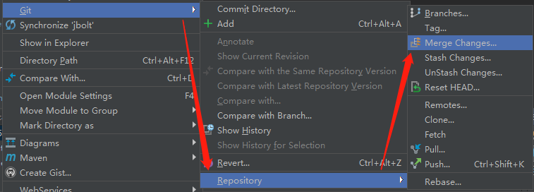

处理冲突部分，未能成功截图，各位视情况处理。

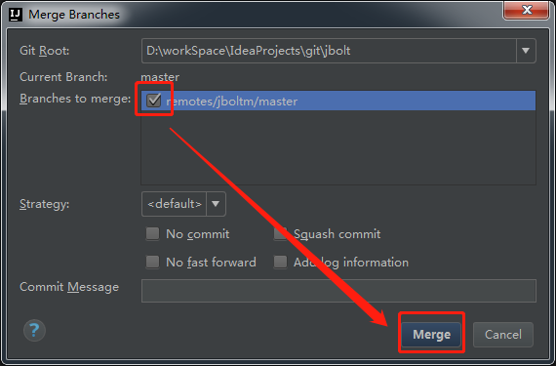

四、同步本地代码和远程代码

先add，再commit，最后在push到个人的远程地址。

